**IBEROSTAR REÚNE 22 ESTRELLAS MICHELIN EN UNA GIRA INTERNACIONAL POR SUS HOTELES**

* ***Iberostarchef on Tour es el nombre del exclusivo programa diseñado por la cadena hotelera para acercar la alta gastronomía española a sus clientes de todo el mundo, ofreciendo experiencias únicas de máxima calidad de la mano de 16 prestigiosos chefs con estrella Michelin.***
* ***A lo largo de 12 meses IBEROSTAR organizará un total de 30 cenas con los diferentes chefs en hoteles cinco estrellas de México, República Dominicana, Cuba y España.***
* ***Esta iniciativa nace del compromiso de la compañía con sus clientes y permitirá ofrecer lo mejor de la gastronomía española al otro lado del Atlántico.***

***Madrid, 21 de octubre de 2014.* IBEROSTAR Hotels & Resorts** ha querido dar un paso más en su apuesta por la oferta gastronómica como uno de sus pilares fundamentales, acercando la mejor gastronomía española a sus clientes en todo el mundo a través del **Iberostarchef on Tour 2014-2015**.

La cadena hotelera ha diseñado un programa de 30 cenas exclusivas en las que 16 de los mejores chefs españoles con estrella Michelin cocinarán para los huéspedes en una selección de los hoteles cinco estrellas que **IBEROSTAR** tiene en **México** (Riviera Maya), **República Dominicana** (Punta Cana), **Cuba** (La Habana) y **España** (Mallorca y Canarias).

**Dani García**\*\***, Ángel León*, Quique Dacosta***, Andoni Aduriz**, Nacho Manzano**, Manolo de la Osa*, Pepe Solla*, Fernando Pérez Arellano*, Jordi Cruz**, Pepe Rodriguez*, Paco Morales*, Fina Puigdevall**, Beatriz Sotelo*, Yolanda León*, Macarena de Castro* y Begoña Rodrigo “Top Chef España 2013”** son los 16 prestigiosos chefs que participarán en esta iniciativa única.

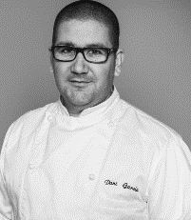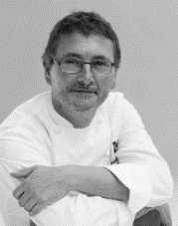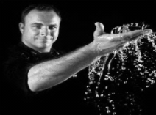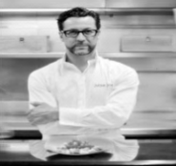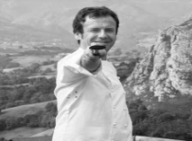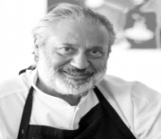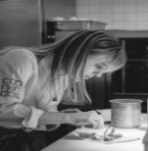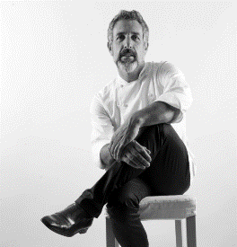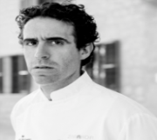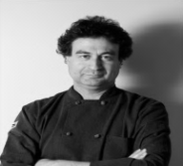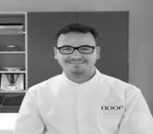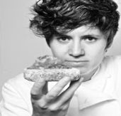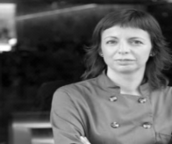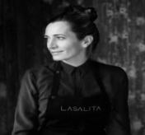

Desde **finales de 2014 y a lo largo de 2015**, cada uno de los **16 chefs** viajará por los paradisiacos enclaves hoteleros de **IBEROSTAR** con el objetivo de elaborar un menú exclusivo adaptado a cada destino para disfrute de los clientes, que podrán degustar lo mejor de la cocina española maridada con los mejores vinos internacionales.

De esta forma, **IBEROSTAR** fortalece una vez más su compromiso con ofrecer siempre un producto de la mayor calidad. El ambicioso proyecto permite contar con los chefs más talentosos del panorama culinario nacional en algunos de los mejores hoteles del porfolio de **IBEROSTAR,** permitiendo así ofrecer a sus clientes un valor añadido y la posibilidad de disfrutar de una experiencia única.

La cadena mallorquina también **ha diseñado un site especial** para que tanto clientes de IBEROSTAR como cualquier persona que desee disfrutar de esta ocasión única pueda acceder a cualquiera de las diferentes citas del **Iberostarchef on Tour**. El site *[iberostarchefontour.com](http://www.iberostarchefontour.com/)* ha sido habilitado en español e inglés, y pone a disposición de los usuarios toda la información detallada sobre la gira gastronómica.

**Iberostarchef on Tour** se desarrolla bajo el paraguas de **Iberostarchef**, un sello de calidad que engloba todas las iniciativas de la compañía vinculadas a la gastronomía, uno de los pilares fundamentales de **IBEROSTAR** junto al trato al cliente y la animación.

**Sobre IBEROSTAR Hotels & Resorts**

IBEROSTAR Hotels & Resorts es la cadena hotelera vacacional fundada en Palma de Mallorca (Islas Baleares, España) por la familia Fluxà en 1986. Parte integrante del GRUPO IBEROSTAR, uno de los principales consorcios turísticos españoles y con más de 50 años de historia, IBEROSTAR Hotels & Resorts dispone en la actualidad de alrededor de 100 hoteles en todo el mundo.

**Para más información: iberostar.com**

**Oficina de Prensa de IBEROSTAR**

**Edelman**

**Tel: +34 915560154   Fax: +34 917702966**

**Pelayo Alonso** ([pelayo.alonso@edelman.com](mailto:pelayo.alonso@edelman.com))

**Irene Cervera** ([irene.cervera@edelmna.com](mailto:irene.cervera@edelmna.com))

**Juan Salgueiro** ([juan.salgueiro@edelman.com](mailto:juan.salgueiro@edelman.com))

**Clara de la Fuente** ([clara.delafuente@edelman.com](mailto:clara.delafuente@edelman.com))

Este es el calendario del programa completo del **Iberostarchef on Tour**:

|  |  |  |
| --- | --- | --- |
| **CHEFS** | **CHEF TOUR** | **DÓNDE Y CUÁNDO** |
| **DANI GARCÍA \*\*** | Noviembre 2014 | Rep. Dominicana - 31 Oct.  Cuba – 4 Nov.  México – 8 Nov. |
| **ANGEL LEON \*** | Diciembre 2014 | Rep. Dominicana – 5 Dic.  Cuba – 9 Dic.  México – 13 Dic. |
| **QUIQUE DACOSTA \*\*\*** | Enero 2015 | Rep. Dominicana – 16 Ene.  Cuba 20 – Ene.  México – 24 Ene. |
| **ANDONI ADURIZ \*\*** | Febrero 2015 | Palma de Mallorca – TBC |
| **NACHO MANZANO \*\*** | Marzo 2015 | Rep. Dominicana – 6 Mar.  Cuba – 10 Mar.  México – 13 Mar. |
| **MANOLO DE LA OSA \*** | Abril 2015 | Rep. Dominicana – 17 Abr.  Cuba – 21 Abr.  México – 25 Abr. |
| **PEPE SOLLA \*** | Mayo 2015 | Rep. Dominicana – 8 May.  Cuba – 12 May.  México 16 May. |
| **FERNANDO PÉREZ ARELLANO \*** | Junio 2015 | Rep. Dominicana – 29 May.  Cuba – 2 Jun.  México – 6 Jun. |
| **JORDI CRUZ \*\*** | Julio 2015 | Rep. Dominicana – 10 Jul.  Cuba – 14 Jul.  México – 18 Jul. |
| **PEPE RODRÍGUEZ \*** | Agosto 2015 | Tenerife – TBC |
| **PACO MORALES \*** | Septiembre 2015 | Palma de Mallorca – TBC |
| **MUJERES CON ESTRELLA**  Fina Puigdevall 2*  Beatriz Sotelo 1*  Yolanda León 1*  Macarena de Castro 1*  Begoña Rodrigo “Top Chef España 2013” | Octubre 2015 | Rep. Dominicana – 16 Oct.  Cuba – 20 Oct.  México – 24 Oct. |